- 填空题 （每小题6分，共30分）
- 设向量场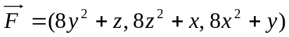，则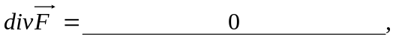
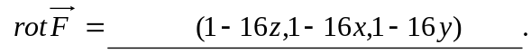
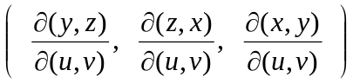２．设曲面的参数方程为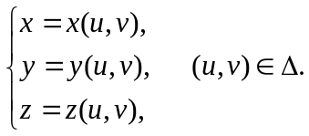则在与参数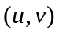对应点的处曲面的

法向量是
３．设是半径为，圆心为原点，按顺时针方向绕行的上半圆周，则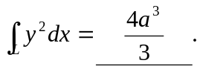
４．设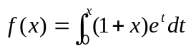，则
５．设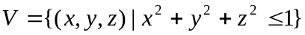，则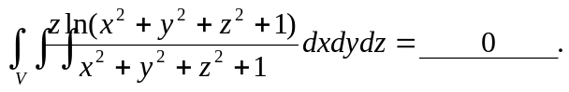
- （本题满分１０分）
计算二重积分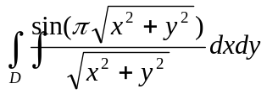，其中积分区域为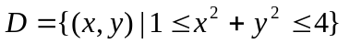
解：设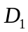为在第一象限内的部分，利用对称性，则
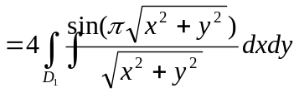
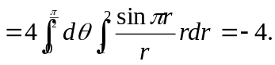
- （本题满分１０分）.
求曲面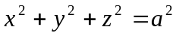与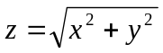所围成的立体的体积．
解：采用球面坐标
由知，．
由知，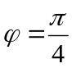．
所以可表示为：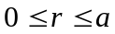，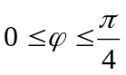，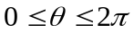．由三重积分的性质：
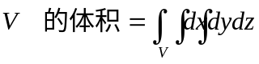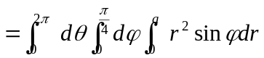
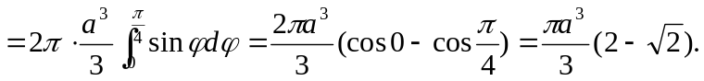
- （本题满分１０分）
利用格林公式计算曲线积分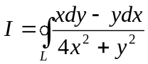，其中是以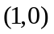为中心，为半径的圆周（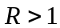），逆时针方向．
解：由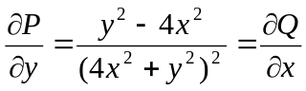，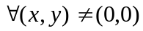，取一个足够小的椭圆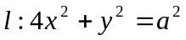，使位于围成的区域内，取逆时针方向．
于是，由Green公式知：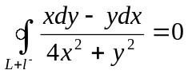．
所以 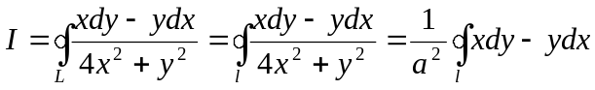
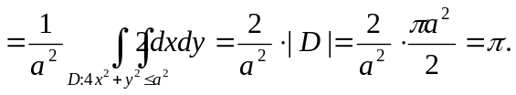
- （本题满分１０分）
利用高斯公式计算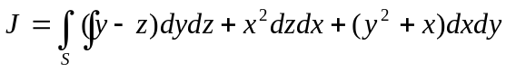，其中为曲面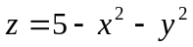上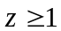的部分，并取外侧．
解：记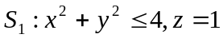，并取下侧．根据高斯公式可得
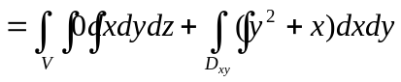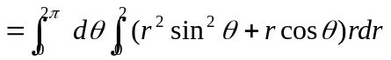＝４．
- （本题满分１０分）
若是平面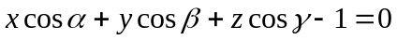上的闭曲线，它所围成区域的面积为，根据斯托克斯公式及两类曲面积分的联系求
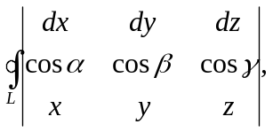其中取正向．
解：设在该平面上所围成的区域为，则其法线的方向余弦即为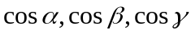．
根据斯托克斯公式及两类曲面积分的联系，得
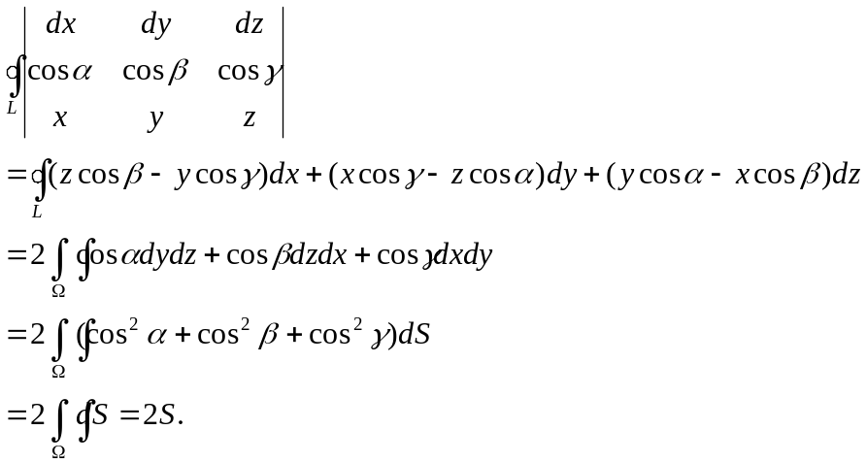
- （本题满分１０分）
求全微分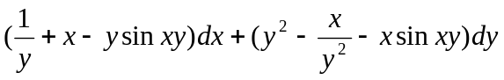的原函数．
（要求：先证明存在原函数，再求出原函数）
解：因为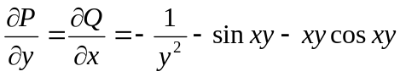在整个坐标面上成立，所以存在定义在整个坐标面上的原函数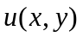，使得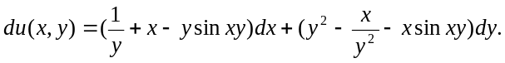
最后得出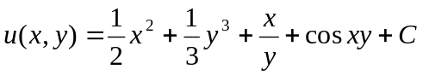，是任意常数．
- （本题满分１０分）
证明含参量反常积分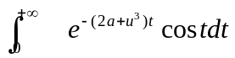，在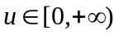上一致收敛．
证：对任何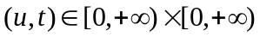，有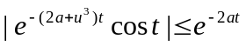，
而 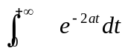在时收敛，
故由M判别法知，在上一致收敛．

- 加选题（本题满分１０分）
证明如下的第一型曲线积分公式
设有光滑曲线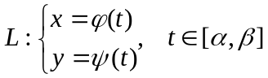，在上有定义且连续，则
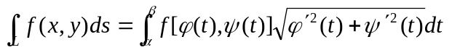
证：用上的点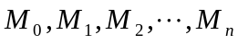把分成个可求长度的小曲线段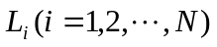，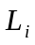的弧长记为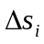，相应于点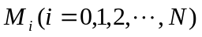的参量记为．易知
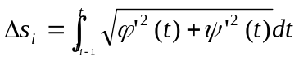，由积分中值定理及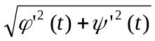的连续性，有
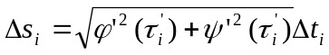，（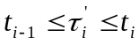），所以对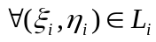，
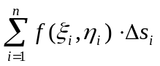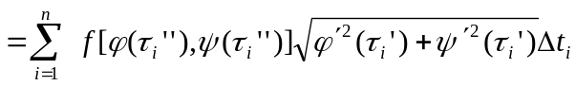（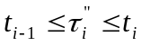）
设则有
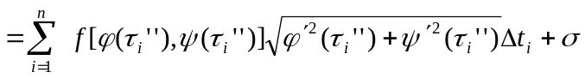
令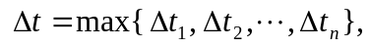则当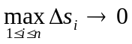时，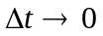．可见，只需证明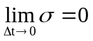即可．
下证，
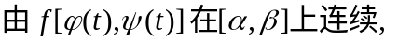
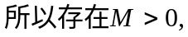
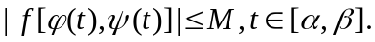
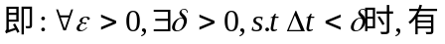
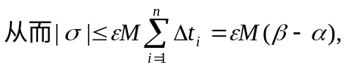
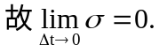
使得

